Инструкция за попълване на въпросник за описание на минали наводнения

Целта на настоящата инструкция е да подпомогне лицата попълващи „Въпросник за описание на минали наводнения“, като разясни съдържанието на изисканата за попълване информация и използваната терминология.

Цел на „Въпросника за описание на минали наводнения“
Целта на Въпросника е събиране на информация за минали наводнения, случили се на територията на Р. България през периода 2011 – 2019 г.
Въпросникът е предназначен за попълване от представители на общински и областни администрации в страната с цел събиране на максимално изчерпателна информация за миналите наводнения. Той може да бъде попълван и от специализирани институции, но само по въпроси, за които те са компетентни.
Събраната информация се обработва и събира в единна база данни, която ще бъде налична в Министерство на околната среда и водите и четирите Басейнови дирекции на страната.
Въпросника може да бъде попълнен по три начина:
- електронен – попълване на Въпросника в .doc файла;
- хартиен – разпечатване на Въпросника хартия и попълване;
- посредством google form, налична от този линк [предстои да бъде подготвена]
Събраната информация за минали наводнения ще бъде използвана при създаване на Предварителна оценка за риска от наводнения (ПОРН), която е част от изпълнението на задължението на България по Директива 2007/60/ЕО на Европейския парламент и на Съвета от 23 октомври 2007 г., относно оценката и управлението на риска от наводнения, позната още като Директива за наводненията. Информацията ще бъде докладвана към Европейската комисия, по силата на същата директива.

Съдържание на „Въпросник за описание на минали наводнения“
Въпросникът се попълва за всяко минало наводнение засегнало землището на дадено населено място. При това обърнете внимание на следното:
- За всяко различно наводнение се попълва отделен въпросник.
- Ако едно наводнение е засегнало повече от едно населено място, въпросника се попълва за всяко населено място отделно.
В самото начало на въпросника задължително трябва да се попълни информация за:
- Населено място, в землището на което се е случило наводнението;
- Община, към която административно принадлежи населеното място;
- Номер на миналото наводнение – анкетирания трябва да номерира всяко минало наводнение с различен номер, който да не се повтаря. Препоръчваме номерът да се състои от името на населеното място и датата на наводнението. Например 20180522_Pazardzhik. Ако въпросника приложите и други документи (доклади, становища, карти, файлове с обхвата на наводнената територия и др.), направете отделна папка, наименована с номера на наводнението и в нея включете въпросника и всички документи към него.
Информацията описваща миналото наводнение е организирана в 2 основни части – описание на събитието и описание на предизвиканите от него щети.
Част 1: Информация за наводнението – В тази част трябва да се попълни информация за времето на протичане, основни характеристики на събитието и териториален обхват на наводнената територия. Пояснения относно показателите може да намерите в самия въпросник.
Част 2: Информация за предизвикани щети – В тази част се трябва да се попълни информация за предизвиканите от наводнението щети. Те са представени в четири основни категории: човешко здраве, стопанска дейност, околна среда и културно наследство.
- Категория „Човешко здраве“ – включва показатели, които измерват директните последици от наводнението върху човешкото здраве и нормалното функциониране на обществото.
- Категория „Стопанска дейност“ включва показатели, които измерват директните икономически загуби от наводнението. Те касаят имуществени щети, щети в инфраструктурата, селското, горското и рибното стопанство, добивната промишленост, секторите за производство и услуги.
- Категория „Околна среда“ включва показатели, които измерват негативните последици върху околната среда.
- Категория „Културно наследство“ включва показатели, които измерват негативните последици от наводнението върху обекти от културно-историческото наследство на страната.

Термининология
ТЕРМИН | ОПРЕДЕЛЕНИЕ
Източник на наводнение
Речно наводнение | Наводнение на земен участък с вода, в резултат на естествената дренажна система, включително естествени или изкуствени отводнителни канали. Този източник може да включва наводнение от реки, потоци, отводнителни канали, планински потоци, временни речни течения, езера и наводнение в следствие на снеготопене.
Дъждовно наводнение | Наводнение на земен участък от валеж директно паднал или който се стича по повърхността. Този източник може да включва интензивни валежи в градски зони и селскостопански територии или наводнение в следствие на снеготопене.
Наводнение от подземни води | Наводнение от повишаване на нивото на подпочвените води и излизането им на повърхността на земята. Този източник може да включва покачване на подземни и подпочвени води в резултат на увеличаване на повърхностния воден слой.
Морско наводнение | Наводнение на земен участък от морска вода, от устия на реки или крайбрежни езера. Този източник може да включва наводнения от морето (например екстремно ниво на приливите и отливите и/или повишаване на морското ниво вследствие пренос на водни маси към брега при продължително действие на вятъра) или повдигане на морското ниво вследствие на действие на вълни или крайбрежни цунами.
Инфраструктурно наводнение | Наводнение за земен участък от изкуствени водохранилища или повреда на такива изкуствени съоръжения. Този източник може да включва наводнения от канализационните системи (при интензивни валежи; запушване на канализационна система), водоснабдителни системи и системи за пречистване на отпадъчни води, изкуствени корабоплавателни канали и водохранилища (напр., язовири и водоеми).
Механизъм на формиране на наводнението
Естествено преливане на река | Естествено преливане над речните брегове и прилежащи речни тераси при надвишаване на техния капацитет.
Преливане над защитните съоръжения | Наводнение в резултат от преливане над защитните съоръжения.
Повреда на защитно или инфраструктурно съоръжение | Наводнение в резултат от повреда на естествени или изкуствени защитни съоръжения. Това би могло да включва скъсването или разрушаването на защитно или ретензионно съоръжение или повреда при експлоатацията на помпено оборудване или затворни органи.
Подприщване или намаляване нарушаване на проводимостта | Наводнение в резултат от естествено или изкуствено подприщване или намаляване проводимостта на канализация или речна система. Това може да е причинено от запушване на канализационна система или от съоръжения ограничаващи пропускателната способност, като мостове, водостоци, ледови явления или свлачища.
Характеристика на наводнението
Поройно наводнение | Наводнение с малка продължителност, обикновено в резултат от максимални валежи върху сравнително малка територия.
Наводнение от снеготопене | Наводнение от снеготопене в комбинация с валеж или подприщване от плаващи ледени късове.
Друго внезапно наводнение | Наводнение, което се развива бързо, но е различно от поройно.
Постепенно наводнение | Наводнение, което настъпва с по-бавен темп от поройното.
Бавно наводнение | Наводнение, което се развива продължително време.
Наносен поток | Наводнение, при което има голямо количество плаващи наноси.
Висока скорост на течението | Наводнение, при което прииждащите води са с висока скорост.
Дълбоко наводнение | Наводнение, при което дълбочината на водата е значителна.
Термини характеризиращи риска
Директно засегнати хора | Пряко засегнати са тези хора, които са претърпели нараняване, заболяване или други нагативни последици върху здравето. Тези които са били евакуирани, разселени, преместени или са претърпели пряко увреждане на средствата им за препитание, икономически, физически, социални, културни и екологични активи.
Видове здравни и социални заведения | - Лечебни заведения за болнична помощ  - Диспанспансери  - Домове за медико-социални грижи за деца  - Центрове за спешна медицинска помощ  - Центрове по трансфузионна хематология  - Дневен център за пълнолетни лица с увреждания  - Дневен център за пълнолетни лица с увреждания – седмична грижа  - Дневен център за стари хора  - Център за социална рехабилитация и интеграция  - Приют  - Център за настаняване от семеен тип за младежи с увреждания  - Център за настаняване от семеен тип за пълнолетни лица с психични разстройства  - Център за настаняване от семеен тип за пълнолетни лица с деменция  - Център за настаняване от семеен тип за пълнолетни лица с физически увреждания  - Център за настаняване от семеен тип за пълнолетни лица с умствена изостаналост  - Център за настаняване от семеен тип за стари хора  - Център за временно настаняване  - Кризисен център  - Преходно жилище  - Наблюдавано жилище  - Защитено жилище за лица с психични разстройства  - Защитено жилище за лица с умствена изостаналост  - Защитено жилище за лица с физически увреждания
Видове учебни заведения | - Държавни детски градини  - Държавни и общински училища  - Държавни и общински центрове за специална образователна подкрепа  - Специализирани обслужващи звена  - Духовни училища  - Частни детски градини  - Частни училища  - Колежи  - Висши училища

Описание на териториалния обхват на наводнената територия
Описанието на териториялния обхват на наводнената територия е от голяма важност. Начините, по които това може да бъде направено са описани в т. 1.3 от Въпросника.
Препоръчителния начин за представяне на наводнената територия е чрез очертаването й в ГИС софтуер. За целта препоръчваме използването на Google Earth Pro.
Следва описание на начина на изчертаване на наводнена територия в Google Earth Pro.
- Ако приложението не е инсталирано на работната ви машина, трябва да го направите. За целта:
- Отидете на следния линк: https://www.google.com/earth/versions/#download-pro и избрете Accept & Download бутон, за да изтеглите инсталационните файлове.
- След като файлът GoogleEarthProSetup.exe се изтегли на вашият компютър, инсталирайте го като кликнете два пъти върху него.
- Стартиране на приложението Google Earth Pro
- След инсталиране на Google Earth Pro, софтуерът ще се отвори автоматично. Ако това не стане отворете инсталираните си програми от стартовото меню.
- При стартиране на софтуерът ви се зарежда със следния изглед:
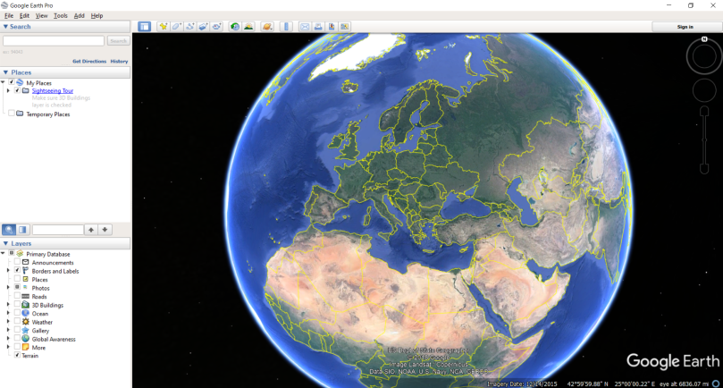
- Работа в Google Earth Pro
За всяко отделно наводнение в приложението трябва да бъде очертан обхвата на наводнената територия. Последователността на работа е следната:
- От меню Add, изберете Polygon.
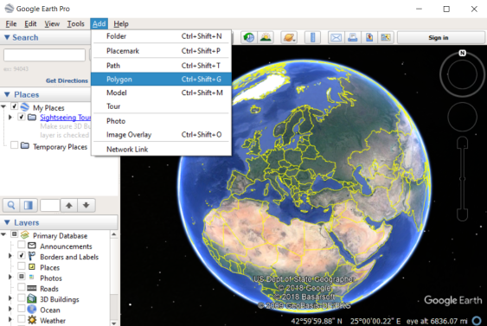
- След избора на Polygon се отваря следния прозорец за въвеждане на допълнителна информация:
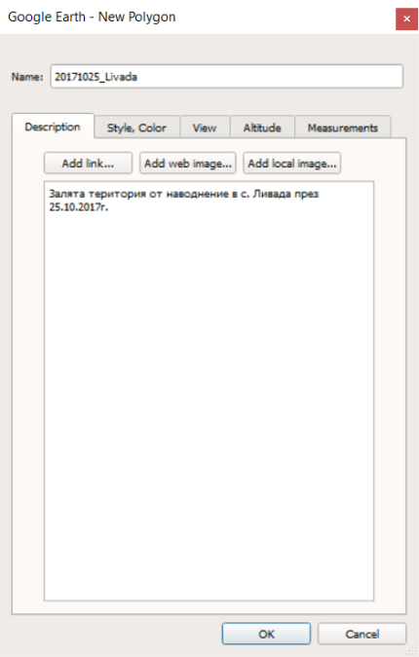
В него в поле Name, въведете номера на наводнението, така, както сте го номерирали във въпросника. В поле Description попълнете кратка информация за очертаната площ – залята територия в резултат на наводнението, дата и име на населеното място. В поле Style, Color в подраздел Area/Opacity задайте прозрачност на оцветяването, за да може да виждате спътниковата снимка по време на чертането.
Натиснете OK, за да добавите вашият слой за съответното наводнение.
- Файлът за наводнението се появавя в раздела My Places:
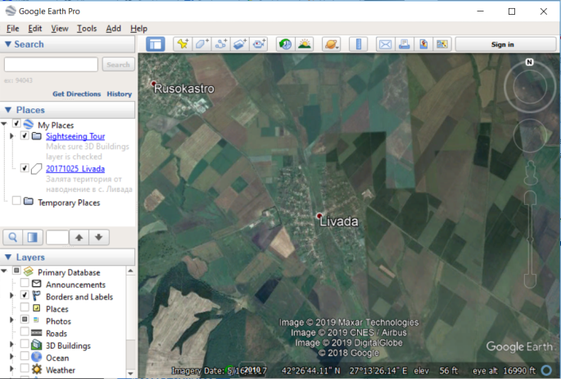
Със скрол бутона на мишката или с плъзгача за увеличаване на изображението се позиционирайте върху населеното място, за което ще чертаете наводнената територия.
- Кликнете с десен бутон върху името на наводнението в My Places, и изберете Properties:
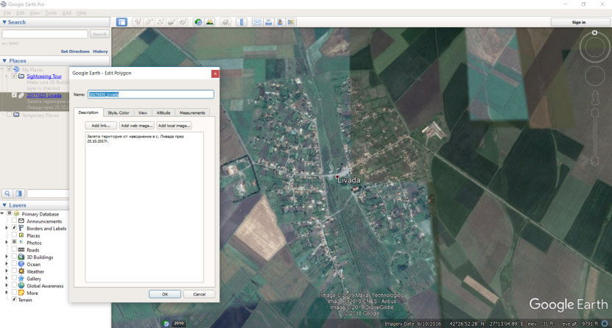
Може да пристъпите към очертаването на наводнената територия.
- Очертайте наводнената територия:
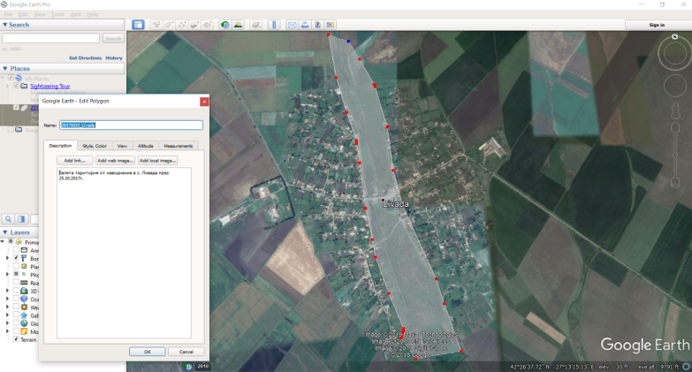
След като сте готови, натиснете бутон OK. Може да се връщате многократно към очертаната територия и да я коригирате, като повторите последните две стъпки.
- Запазване на KMZ файл след финализиране на работата в Google Earth Pro
- След като сте финализирали изчертаването на дадено наводнение в населено място или в неговото землище, кликнете с десен бутон върхо името му в My Places и изберете Save Place As…
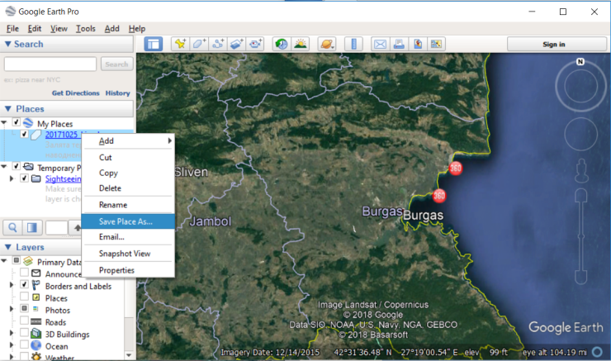
Запазете файла в директорията на вашият компютър, в която се намира въпросника за даденото наводнение и други (ако има такива) допълнителни документи.
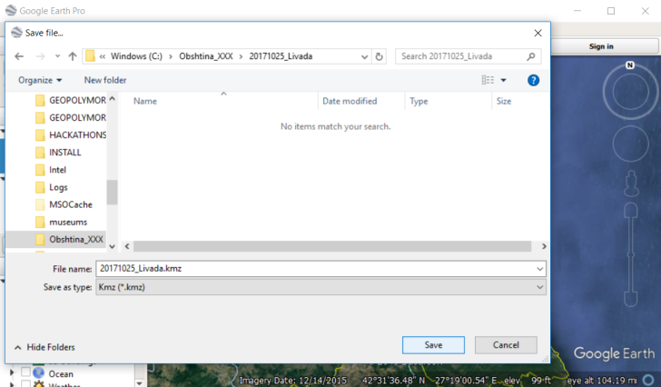
- Повторете стъпките по-горе в Google Earth Pro за всички наводнения, за които попълвате въпросници и имате информация за залятата територия.
- При технически въпроси, обърнете се към лицата посочени в инструкциите за попълване на въпросника.

